Sběr použitých jedlých olejů a tuků od 1.1.2020
Použité rostlinné oleje se do sběrných nádob ukládají v uzavíratelných obalech, kterými jsou například PET lahve. Plastové lahve by měly být zcela naplněné tukem a dobře uzavřené, nebalené v mikrotenových nebo igelitových sáčcích. Nežádoucí (zakázané) je odkládat do kontejnerů olej ve skleněných lahvích či tzv. zavařovačkách.
Sběrné nádoby jsou určeny k ukládání použitých fritovacích olejů a ztužených jedlých tuků. V žádném případě neslouží ke sběru technických olejů, maziv a kapalin.

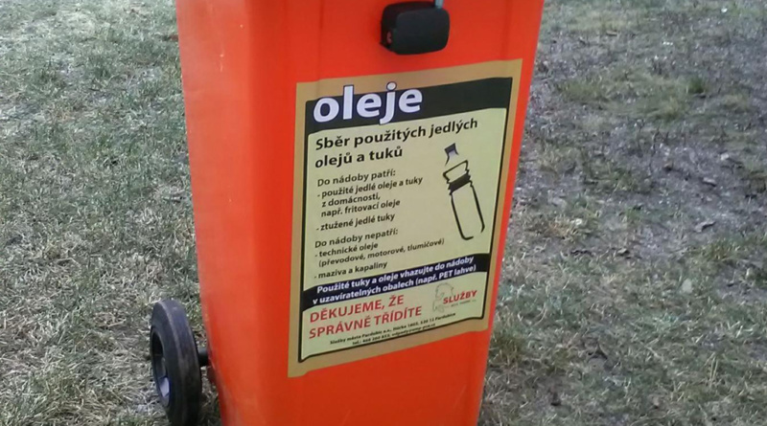

Kontejnery jsou umístěny po jednom kuse:

ve Sl.Rudolticích u bytového domu čp. 96,
ve Sl.Rudolticích u bytového domu čp. 7 (vedle obchodu na náměstí),
ve Sl.Rudolticích u čp. 115 (okál-bývalý obchod),
ve Sl.Rudolticích u bytového domu čp. 4,6 (u školy),
v Amalíně u autobusové zastávky
v Koberně u bývalé autobus.zastávky

